### 事项名称：生鲜乳准运证明核发（告知承诺制）

### 事项编码：000120072000

### 事项类别：行政许可

**办理条件：**

根据2008年11月4日农业部第8次常务会议审议通过， 2008年11月7日起施行的《生鲜乳生产收购管理办法》第二十七条规定，生鲜乳运输车辆应当具备以下条件：(一)奶罐隔热、保温，内壁由防腐蚀材料制造，对生鲜乳质量安全没有影响;(二)奶罐外壁用坚硬光滑、防腐、可冲洗的防水材料制造;(三)奶罐设有奶样存放舱和装备隔离箱，保持清洁卫生，避免尘土污染;(四)奶罐密封材料耐脂肪、无毒，在温度正常的情况下具有耐清洗剂的能力;(五)奶车顶盖装置、通气和防尘罩设计合理，防止奶罐和生鲜乳受到污染。

**办理程序：**

1. 窗口受理。
2. 畜禽水产股现场核查。
3. 窗口办结。

**申报材料：**

1、生鲜乳准运证明核发告知承诺书（生鲜乳准运管理制度）

2、《生鲜乳准运证明申请表》；

3、运输车辆的所有者身份证明材料；

4、车辆行驶证和驾驶员驾驶证；

5、驾驶员、押运员健康证明；

6、申请换证需附上原《生鲜乳准运证明》。

**收费标准及依据：无**

**承诺时限：** 6个工作日

**业务咨询电话：**沅江市政务服务大厅三楼农业农村局窗(0737-2721208)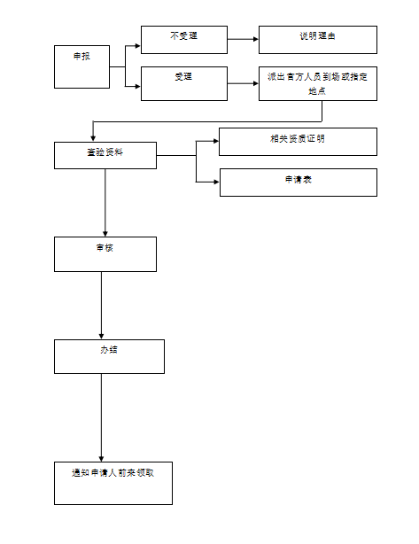

**扫码查看详情：**